UNIVERSIDAD AUTÓNOMA DE QUERÉTARO  FACULTAD DE INGENIERÍA  Laboratorio de Cálculo Diferencial | 

Nombre del Alumno | Diego Joel Zuñiga Fragoso | Grupo | 511
Fecha de la Práctica | 29/11/2022 | No Práctica | 13
Nombre de la Práctica | Gráfica de la derivada
Unidad | Derivada. Aplicaciones
OBJETIVOS
Comprender el significado de la derivada intuyendo y comprobando la gráfica de la derivada
EQUIPO Y MATERIALES
Computadora con Office, Geogebra
Parte I. Intuir la gráfica de la derivada conociendo la gráfica de la función

- Dibuja la gráfica de la función  utilizando Geogebra
- Coloca un punto SOBRE la función, de manera que pueda deslizarse sobre ella
- Dibuja la recta tangente a la función en el punto anterior
- Expresa la ecuación de la recta tangente como 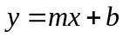
- INTUYE la gráfica de la derivada utilizando los valores de la pendiente en cada punto al desplazar el punto, coloca puntos sobre la gráfica

Parte II. Obtener la gráfica de la derivada

- Grafica la función 
- Observa si los puntos obtenidos en la parte I pertenecen a la gráfica de la función derivada

Funciones
- 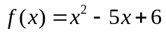
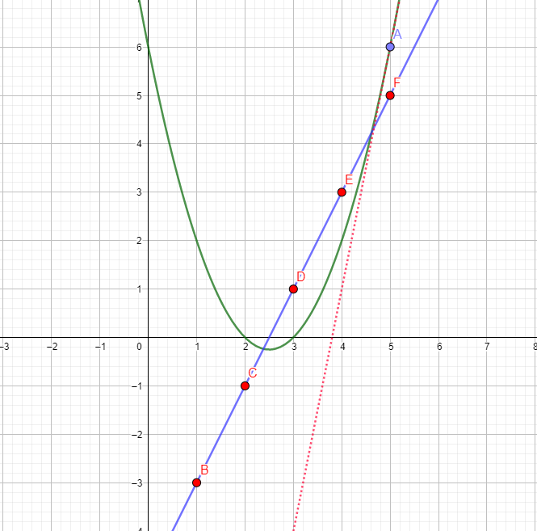
- 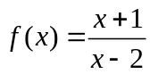
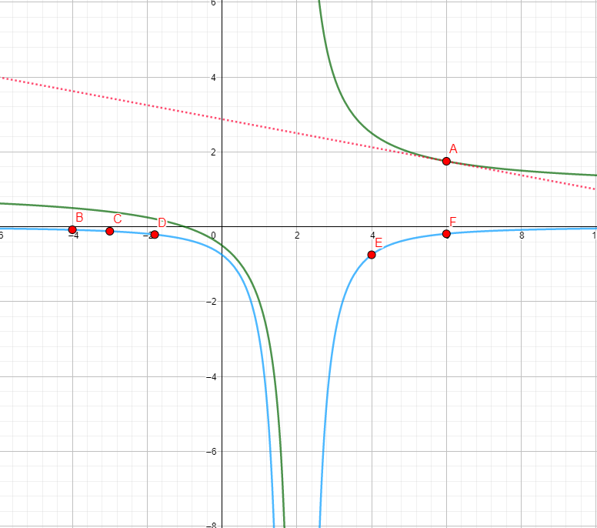
- 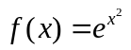
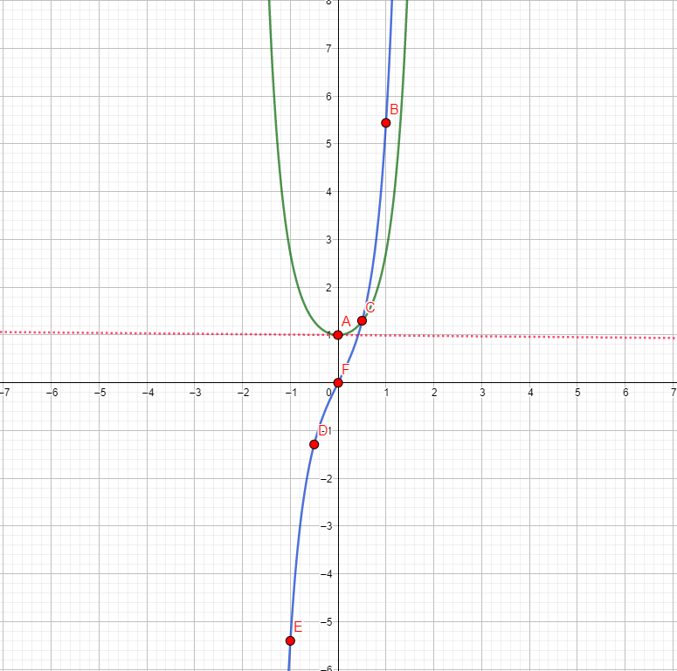
- 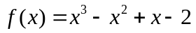
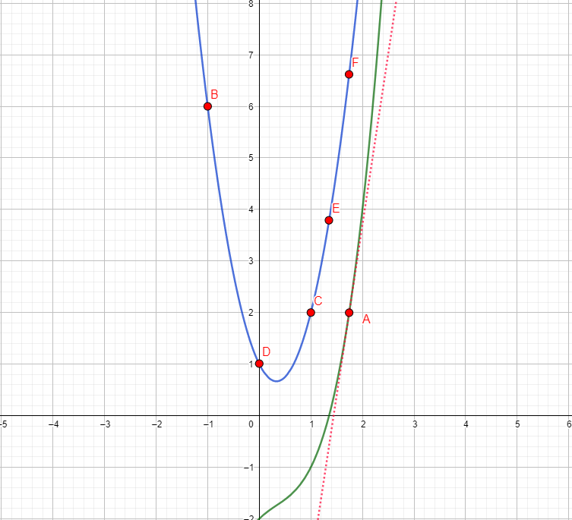

CONCLUSIONES.
Cuando sacamos la derivada de una función, obtenemos la función para obtener su pendiente, marcando los puntos rojos estábamos tratando de sacar la forma de la función de la derivada. Esta practica me ayudo a ver más gráficamente los conceptos vistos en la clase de calculo diferencial y no tuvo mucha dificultad.
EVALUACIÓN DE LA PRÁCTICA
Se evaluará el documento con los datos solicitados, las gráficas y conclusiones enviado a través del Campus Virtual

